附件4
体检集中地点交通指引
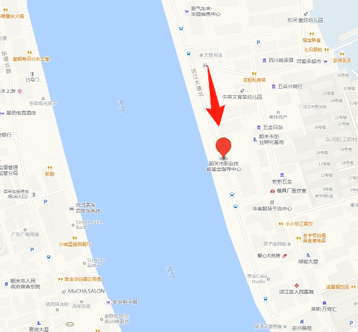

韶关市职业技能服务中心（韶关市人事考试中心）
地址：韶关市浈江区浈江大道北22号
参考公交线路：
韶关东火车站乘18公交车至技能鉴定中心站。
韶关东火车站乘19路公交车至启明中路站约10分钟，步行1公里。
市区风采楼步行至集合地点约1.2公里。

